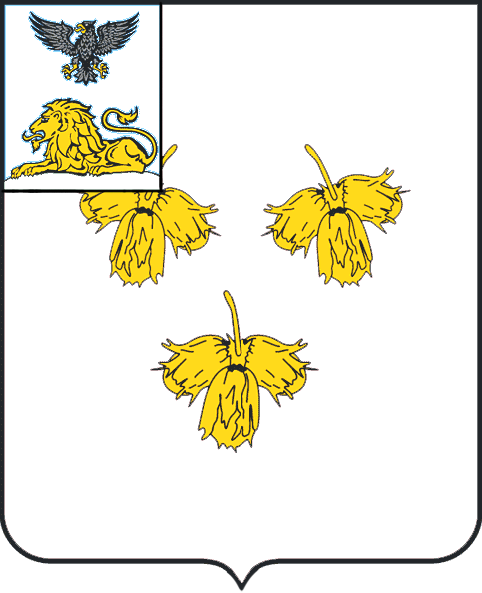
Белгородская область

ЗЕМСКОЕ СОБРАНИЕ КАМЫЗИНСКОГО СЕЛЬСКОГО ПОСЕЛЕНИЯ
муниципального района
«красненский район»
Р Е Ш Е Н И Е
с.Камызино
«10» декабря 2021 г. № 151

О внесении изменений и дополнений в Устав
Камызинского сельского поселения муниципального района
«Красненский район» Белгородской области

В целях приведения Устава Камызинского сельского поселения муниципального района «Красненский район» Белгородской области в соответствие с Федеральным законом от 06.10.2003 года № 131-ФЗ «Об общих принципах организации местного самоуправления в Российской Федерации», земское собрание Камызинского сельского поселения решило:
1. Внести в Устав Камызинского сельского поселения муниципального района «Красненский район» Белгородской области, принятый решением земского собрания Камызинского сельского поселения от 18.06.2007 №9, следующие изменения и дополнения:
1.1. Пункт 15 части 1 статьи 8 Устава изложить в следующей редакции:
«15) утверждение правил благоустройства территории сельского поселения, осуществление муниципального контроля в сфере благоустройства, предметом которого является соблюдение правил благоустройства территории сельского поселения, требований к обеспечению доступности для инвалидов объектов социальной, инженерной и транспортной инфраструктур и предоставляемых услуг, организация благоустройства территории сельского поселения в соответствии с указанными правилами;».
1.2. Часть 2 статьи 8 Устава дополнить пунктом 18 следующего содержания:
«18) предоставление сотруднику, замещающему должность участкового уполномоченного полиции, и членам его семьи жилого помещения на период замещения сотрудником указанной должности;».
1.3. Часть 2 статьи 8 Устава дополнить пунктом 19 следующего содержания
«19) осуществление мероприятий по оказанию помощи лицам, находящимся в состоянии алкогольного, наркотического или иного токсического опьянения.».
1.4. Пункт 8 части 7 статьи 18 Устава изложить в следующей редакции:
«8) прекращения гражданства Российской Федерации либо гражданства иностранного государства - участника международного договора Российской Федерации, в соответствии с которым иностранный гражданин имеет право быть избранным в органы местного самоуправления, наличия гражданства (подданства) иностранного государства либо вида на жительство или иного документа, подтверждающего право на постоянное проживание на территории иностранного государства гражданина Российской Федерации либо иностранного гражданина, имеющего право на основании международного договора Российской Федерации быть избранным в органы местного самоуправления, если иное не предусмотрено международным договором Российской Федерации;».
1.5. Пункт 7 части 7 статьи 25 Устава изложить в следующей редакции:
«7) прекращения гражданства Российской Федерации либо гражданства иностранного государства - участника международного договора Российской Федерации, в соответствии с которым иностранный гражданин имеет право быть избранным в органы местного самоуправления, наличия гражданства (подданства) иностранного государства либо вида на жительство или иного документа, подтверждающего право на постоянное проживание на территории иностранного государства гражданина Российской Федерации либо иностранного гражданина, имеющего право на основании международного договора Российской Федерации быть избранным в органы местного самоуправления, если иное не предусмотрено международным договором Российской Федерации;».
1.6. Часть 5.1 статьи 28 Устава дополнить пунктом 4 следующего содержания:
«4) обязан сообщить в письменной форме главе сельского поселения о прекращении гражданства Российской Федерации либо гражданства иностранного государства - участника международного договора Российской Федерации, в соответствии с которым иностранный гражданин имеет право быть избранным в органы местного самоуправления, или приобретении гражданства (подданства) иностранного государства либо получении вида на жительство или иного документа, подтверждающего право на постоянное проживание на территории иностранного государства гражданина Российской Федерации либо иностранного гражданина, имеющего право на основании международного договора Российской Федерации быть избранным в органы местного самоуправления, в день, когда ему стало известно об этом, но не позднее пяти рабочих дней со дня прекращения гражданства Российской Федерации либо гражданства иностранного государства или приобретения гражданства (подданства) иностранного государства либо получения вида на жительство или иного документа, предусмотренного настоящим пунктом.».
1.7. Пункт 9 части 1 статьи 33 Устава изложить в следующей редакции:
«9) прекращения гражданства Российской Федерации либо гражданства иностранного государства - участника международного договора Российской Федерации, в соответствии с которым иностранный гражданин имеет право быть избранным в органы местного самоуправления, наличия гражданства (подданства) иностранного государства либо вида на жительство или иного документа, подтверждающего право на постоянное проживание на территории иностранного государства гражданина Российской Федерации либо иностранного гражданина, имеющего право на основании международного договора Российской Федерации быть избранным в органы местного самоуправления, если иное не предусмотрено международным договором Российской Федерации».
1.8. Часть 3 статьи 45 Устава изложить в следующей редакции:
«3. Порядок организации и проведения публичных слушаний определяется решением земского собрания сельского поселения».
1.9. Часть 4 статьи 45 Устава изложить в следующей редакции:
«4. В случаях, предусмотренных частью 5 статьи 28 Федерального закона от 06.10.2003 № 131-ФЗ «Об общих принципах организации местного самоуправления в Российской Федерации», проводятся общественные обсуждения или публичные слушания в соответствии с законодательством о градостроительной деятельности.».
1.10. Во втором предложении части 2 статьи 54 Устава слова «со дня его поступления из территориального органа уполномоченного федерального органа исполнительной власти в сфере регистрации уставов муниципальных образований» заменить словами «со дня поступления из территориального органа уполномоченного федерального органа исполнительной власти в сфере регистрации уставов муниципальных образований уведомления о включении сведений о решении о внесении изменений и дополнений в настоящий Устав в государственный реестр уставов муниципальных образований».
2. Принять настоящее решение.
3. Поручить главе Камызинского сельского поселения обеспечить осуществление необходимых действий, связанных с государственной регистрацией настоящего решения в Управлении Министерства юстиции Российской Федерации по Белгородской области в порядке, предусмотренном федеральным законом.
4. Обнародовать настоящее решение после его государственной регистрации.
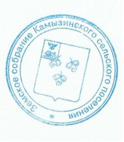
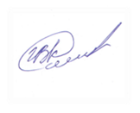
Глава Камызинского
сельского поселения И.В. Жигулин

